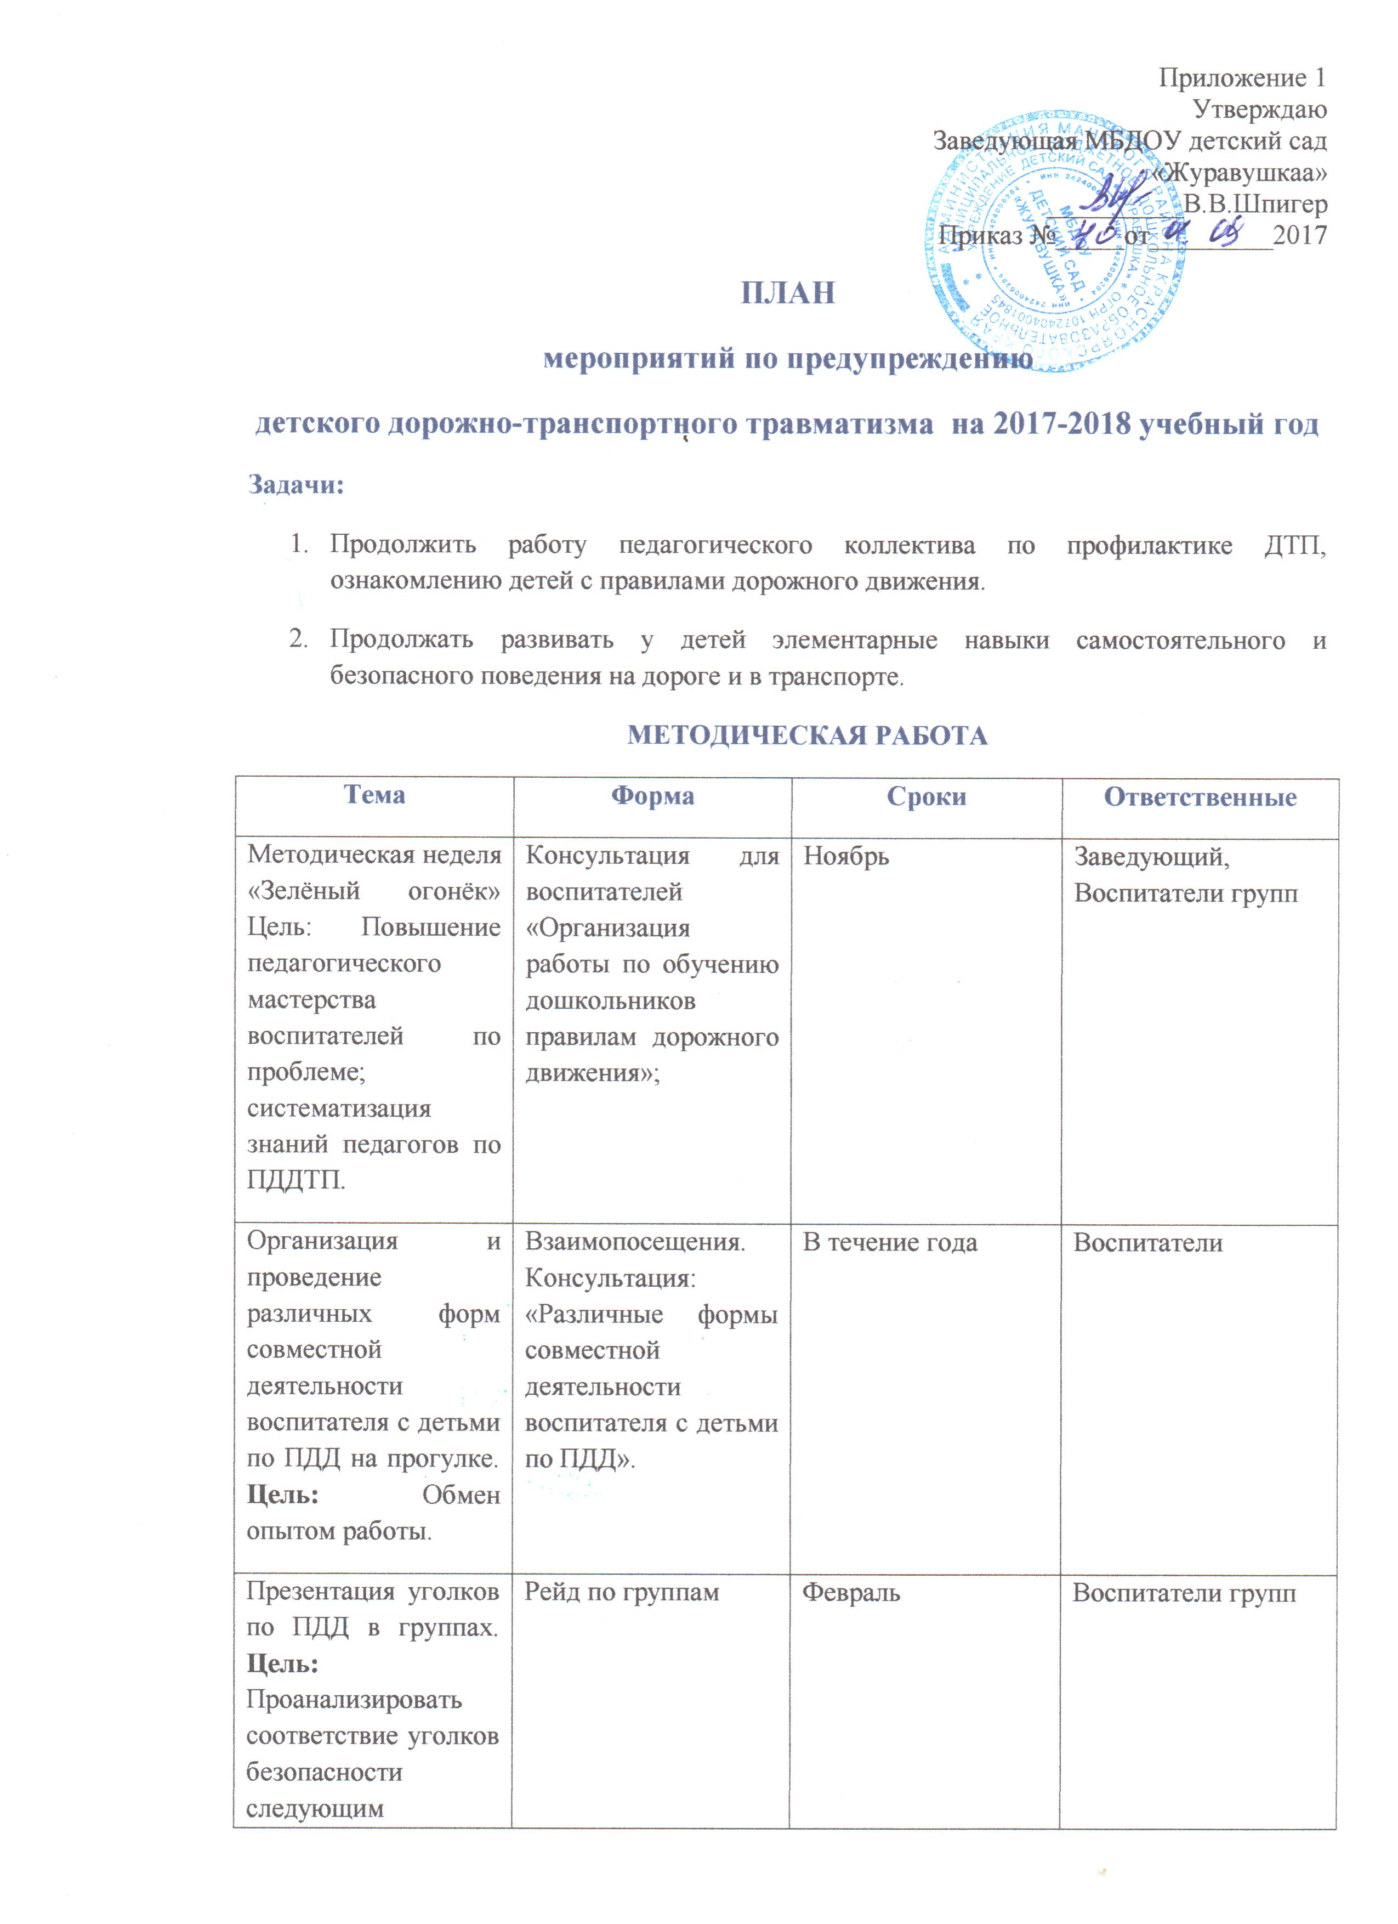

Приложение 1
Утверждаю
Заведующая МБДОУ детский сад
«Журавушкаа»
__________В.В.Шпигер
Приказ №_____от_________2017

ПЛАН
мероприятий по предупреждению
детского дорожно-транспортного травматизма на 2017-2018 учебный год
Задачи:
- Продолжить работу педагогического коллектива по профилактике ДТП, ознакомлению детей с правилами дорожного движения.
- Продолжать развивать у детей элементарные навыки самостоятельного и безопасного поведения на дороге и в транспорте.

МЕТОДИЧЕСКАЯ РАБОТА
Тема | Форма | Сроки | Ответственные
Методическая неделя «Зелёный огонёк» Цель: Повышение педагогического мастерства воспитателей по проблеме; систематизация знаний педагогов по ПДДТП. | Консультация для воспитателей «Организация работы по обучению дошкольников правилам дорожного движения»; | Ноябрь | Заведующий, Воспитатели групп
Организация и проведение различных форм совместной деятельности воспитателя с детьми по ПДД на прогулке. Цель: Обмен опытом работы. | Взаимопосещения. Консультация: «Различные формы совместной деятельности воспитателя с детьми по ПДД». | В течение года | Воспитатели
Презентация уголков по ПДД в группах. Цель: Проанализировать соответствие уголков безопасности следующим критериям  -Соответствие возрасту;  - Разнообразие дидактического и игрового материала;  - Эстетика оформления. | Рейд по группам | Февраль | Воспитатели групп
Организация и проведение занятий по ПДД.  Цель: Проанализировать знания, умения, навыки детей по ПДД. | Посещение занятий по ПДД | Февраль | Воспитатели групп
Организация сюжетно-ролевых игр на транспортной площадке | .Консультация | Май -Июнь | Воспитатели групп

РАБОТА С РОДИТЕЛЯМИ
№ п/п | Тема | Форма | Сроки | Ответственные
1. | Изучение обязанностей пешеходов | Наглядная информация | Сентябрь | Воспитатели групп
2. | «Моя улица» | Конкурс рисунков | Ноябрь | Воспитатели групп
3 | «Что? Где? Когда?» | Викторина по ПДД | Февраль | Воспитатели групп

РАБОТА С ДЕТЬМИ
Сроки | Мероприятия Группа | Группа
Сентябрь  Октябрь | Целевые прогулки к перекрёстку. «Устройство улицы». Игры с макетом улицы  «Участники дорожного движения». Беседы, игровые и проблемные ситуации о правилах поведения на улице | Старше- подготовительная группа.  Воспитатели
Январь  Февраль  Март | Игротека «Дорожная азбука». Игры «Перейди правильно улицу», «Дорожное лото» и др.  Игры с макетом улицы. Чтение литературы по ПДД. Проблемные ситуации «Что было бы, если на светофоре всегда горел красный свет» и т. д  Отгадывание кроссвордов. Дидактические игры на знание правил поведения на улице и Старше- подготовительная группа.  Воспитатели в общественном транспорте  Развлечение по закреплению знаний детей о правилах дорожного движения «Вечер весёлых и находчивых». | Старше- подготовительная группа.  Воспитатели
Май | Диагностика по выявлению уровня знаний по ПДД. | Старше- подготовительная группа.  Воспитатели
Июнь Июль Август | Развлечение «Путешествие на машине». Экскурсия к перекрёстку. Изучение макетов проезжей части.  Досуг «Красный, жёлтый, зелёный».  Беседа «Мы идём в детский сад» (безопасный путь).,  Игротека «Дорожная азбука». Игры «Подбери знаки», «Нарисуй знаки», «Запрещается- разрешается» и др. | Все группы Воспитатели

 | Работа с детьми
1 | Экскурсии и целевые прогулки:  - Наблюдение за движением пешеходов  - Наблюдение за движением транспорта  - Рассматривание видов транспорта  - Знакомство с улицей  - Наблюдение за движением транспорта  - Знаки на дороге – место установки, назначение | Сентябрь  Ноябрь  Ноябрь  Март  Апрель  Май |  | Воспитатели  Средняя группа
2 | Беседы:  - Что ты знаешь об улице?  - Мы пешеходы - места движения пешеходов, их название, назначение  - Правила поведения на дороге  - Машины на улицах города – виды транспорта  - Что можно и что нельзя  - Помощники на дороге – знаки, светофор,  регулировщик  - Будь внимателен!  - Транспорт в городе: места и правила парковки, пешеходные зоны, ограничивающие знаки | Сентябрь  Октябрь  Ноябрь  Декабрь  Февраль  Март  Апрель  Май |  | Воспитатели  Средняя группа
3 | Сюжетно-ролевые игры:  - «Путешествие по улицам города», «Улица и пешеходы», «Светофор», «Путешествие с Незнайкой», «Поездка на автомобиле», «Автопарковка», «Станция технического обслуживания», «Автомастерская» | В течение года |  | Воспитатели  Средняя группа
4 | Дидактические игры:  - «Наша улица», «Светофор» «Поставь дорожный знак», «Теремок», «Угадай, какой знак», «Улица города», «Заяц и перекресток», «Что для чего?», «Дорожные знаки: запрещающие и разрешающие», «Желтый, красный, зеленый», «Чего не хватает?», «Собери автомобиль», «Отвечай быстро» | В течение года |  | Воспитатели  Средняя группа
5 | Подвижные игры:  - «Воробышки и автомобиль», «Будь внимательным», «Разноцветные автомобили», «Мы едем, едем, едем …», «Стоп!», «Разноцветные дорожки», «Чья команда скорее соберется», «Велогонки», «Лошадки», «Горелки», «Найди свой цвет» | В течение года |  | Воспитатели  Средняя группа
6 | Художественная литература для чтения и заучивания:  - С.Михалков «Моя улица», «Велосипедист», «Скверная история»; С. Маршак «Милиционер», «Мяч»; В. Головко «Правила движения»; С Яковлев «Советы доктора Айболита»; О. Бедерев «Если бы…»; А. Северный «Светофор»;  В. Семернин «Запрещается - разрешается» | В течение года |  | Воспитатели  Средняя группа
7 | Развлечения:  - Зеленый огонек (досуг)  - Путешествие в страну Дорожных знаков (досуг) | Сентябрь  Март |  | Воспитатели
№ | Мероприятия | Срок |  | Ответственные
 | Административно-хозяйственные
1 | Проведение декады безопасности | Сентябрь | Воспитатели
2 | Обновление уголков безопасности в группах | Октябрь | Воспитатели
3 | Обновить и дополнить сюжетно-ролевые игры по ПДД | Декабрь | Воспитатели
 | Работа с воспитателями
1 | Консультация «Содержание работы с детьми по предупреждению дорожно-транспортного травматизма в разных возрастных группах» | Сентябрь |  | заведующая
2 | Разработка перспективного плана работы с детьми 3-7 лет по реализации образовательной области «Безопасность» | Октябрь  Ноябрь |  | Воспитатели групп
4 | Практикум для педагогов «Оказание первой помощи в случае травматизма» | Январь |  | медсестра
5 | Круглый стол «Использование игровых технологий в обучении детей правилам безопасного поведения на дороге» | Март |  | Воспитатели
6 | Просмотр НОД по знакомству детей с ПДД | Апрель |  | Воспитатели
7 | Подготовка и проведение развлечений по ознакомлению с правилами дорожного движения | Май |  | Воспитатели

